Para resetear passsword de windws 7 y Windows 10

Fuente: <https://www.youtube.com/watch?v=m_6SY8r0VY0>

***# ver discos(si es pc mostrara 2 [*sda1- sda2*])***

**fdisk -l**

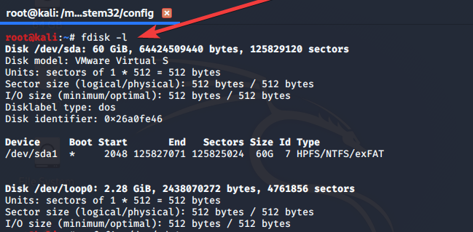

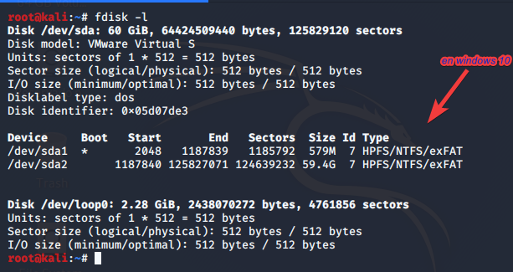

***#montar para ver el disco y su contenido***

**ntfsfix /dev/sda1**

**# ntfsfix /dev/sda2 (para Windows 10)**

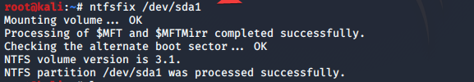

**Veras tambien** 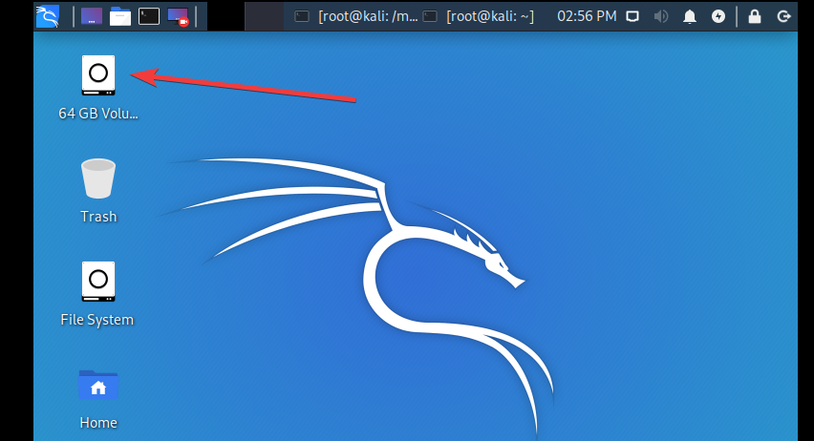

***#---entra a el disco virtual***

**cd /media/root/F4A7..**



***#-------------------- entra al confi de windows***

**cd Windows/System32/config**

***##-------------ver si hay el sam***

**ls -l SAM\***



***#----------- Ejecutar comando para editar***

**chntpw -l SAM  
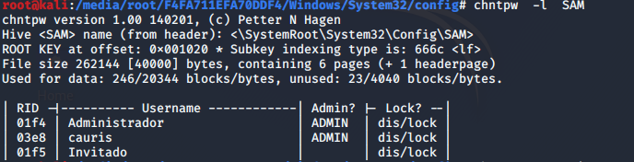**

***#-----------selecionamos el usuario***

**chntpw -u cauris SAM**

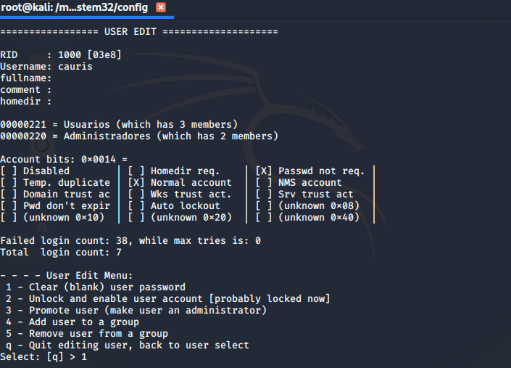

***#luego selecionar la opcion 1 y luego la opcion 2***

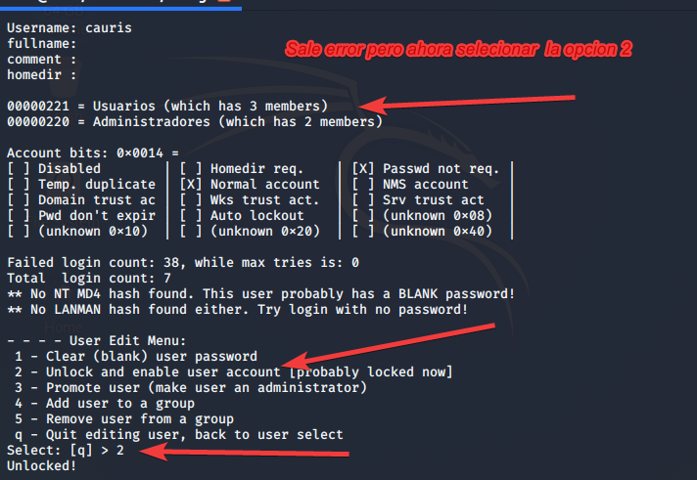

Luego de eso reinicia la pc